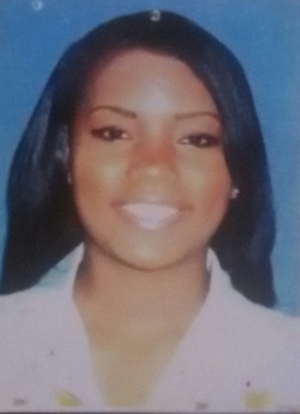***Yarima del C. Remice Ramos***

*Dirección: samaria Sinaí, No 2, veranillo*

*Teléfono: 273-8647 / 6040-7849*

***Objetivos personales***

*Continuar desarrollándome profesionalmente para alcanzar crecimiento, metas y expandir mis conocimientos generales y contribuir con el desarrollo y éxito de la organización.*

***Datos personales***

*Nacionalidad: Panameña*

*Fecha de nacimiento: 15 de mayo de 1992*

*Edad 23 años*

*Número de cedula: 8-882-2431*

*Estado civil: soltera*

***Estudios realizados***

*Estudios Primarios* ***Samaria Sinaí***

*Certificado VI grado*

*Primer Ciclo* ***C.E.B.G República de Haití***

*Certificado III año*

*Secundaria* ***Instituto Laboral Nocturno Paraíso Istmeño***

*Diploma VI año, bachiller en comercio*

*Universitarios*  ***Universidad de Panamá, CRUSAM***

*Lic. Administración de Recursos Humanos, II año (en curso)*

*Cursos Industrias de Buena Voluntad*

*Capacitación para el primer empleo*

***Habilidades y destrezas***

*Microsoft office (Word, power point, Publisher, outlook), manejo de fotocopiadora, buena ortografía , Buena dicción, capacidad para aprender rápido, responsable, dedicada.*

***Experiencia Laboral***

*GlaxoSmithKline operaria de maquinas 1 año y 5 meses*

*INASSA Panamá gestora de reparto 6 meses*

*Corporación Impa-doel mercaderista 1 año y 2 meses*

*W&W Desarrollo Internacionales Recepcionista Actualmente*

***Referencias Personales***

*Narcisa Ramos cel: 6103-8135*

*Marlene de Dimas cel: 6858-2830*

*Red López cel: 6675-4280*

***Referencias Laborales***

*Robelis Batista cel: 6237-6068*

*Dénia Castillo cel: 6677-3702*